GERENCIA DE URBANISMO Informe de Atención Presencial 2025

Análisis detallado de 4.272 registros individuales de atención · Ejercicio 2025

4.272 Registros Totales | 4.195 Turnos Únicos | 99.7% Tasa de  Atención | 10:33 min Espera Media | 0  Redireccio nes | 4  Emplea- dos/as P.

El presente informe analiza en detalle los 4.272 registros de atención presencial al ciudadano/a generados en la Gerencia de Urbanismo durante el ejercicio 2025, incluyendo la evolución mensual de la actividad, distribución por tipo de gestión, rendimiento por empleado público y mesa, así como indicadores de cali- dad del servicio.

1. Resumen Ejecutivo

Durante el año 2025, la Gerencia de Urbanismo gestionó 4,272 registros de atención correspondientes a 4,195 turnos únicos. De ellos, 4,259 recibieron atención efectiva, lo que representa una tasa de atención del 99.7%. El tiempo de espera medio fue de 10:33 minutos y el tiempo medio de atención de 22:16 minutos. No se registró ninguna redirección de turno a lo largo del ejercicio, evidenciando una correcta asignación de colas desde el inicio.

Indicador | Valor | Detalle
Total registros de atención | 4,272 | Incluye atenciones múltiples por turno
Turnos únicos emitidos | 4,195 | Turnos individuales de ciudadanos
Atenciones con inicio registrado | 4,259 | Con fecha de inicio de atención
Tasa de atención | 99.7% | Sobre total de registros
Turnos sin atención (Q) | 13 | Abandono o no presentación
Redirecciones de turno | 0 | Sin redirecciones registradas
Tiempo de espera medio | 10:33 min | Media de todos los registros válidos
Tiempo de atención medio | 22:16 min | Media de todos los registros válidos
Operaciones completadas (C) | 4,173 | Cierres finales de atención
Operaciones en pausa (P) | 83 | Pausas intermedias de turno

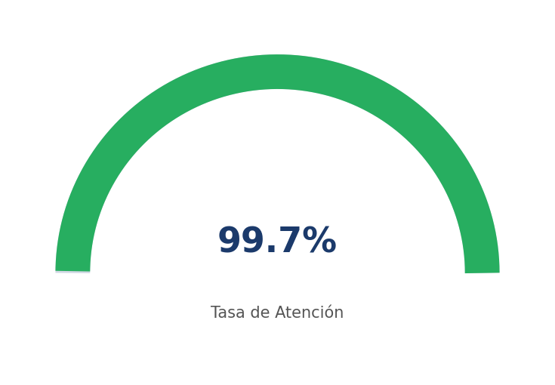
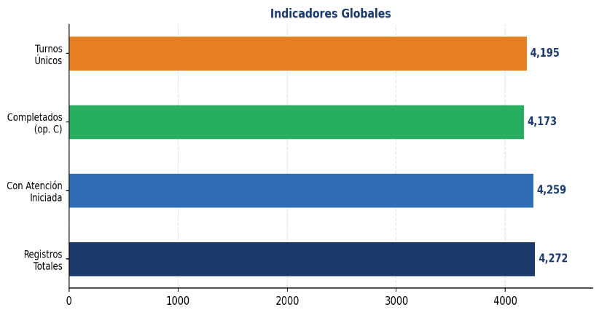

Fig. 1 — Tasa global de atención (izq.) e indicadores globales (der.)

2. Evolución Mensual de la Actividad

El volumen de atenciones presenta una distribución irregular a lo largo del año. Los meses de enero, febrero y marzo concentran la mayor actividad, con más de 400 turnos mensuales. El verano (julio–agosto) registra el menor número de atenciones, con una caída notable en agosto (229 turnos). Los tiempos de espera son significativamente más altos en julio y agosto, lo que puede indicar reducción de personal o incremento puntual de demanda.

Mes | Turnos | Atendidos | Tasa At. | Espera Media | Atención Media
Enero | 425 | 435 | 102.4% | 06:57 | 16:04
Febrero | 423 | 434 | 102.6% | 08:48 | 18:16
Marzo | 412 | 426 | 103.4% | 10:38 | 18:13
Abril | 385 | 393 | 102.1% | 10:18 | 19:31
Mayo | 369 | 374 | 101.4% | 07:43 | 13:03
Junio | 411 | 418 | 101.7% | 07:41 | 18:18
Julio | 325 | 319 | 98.2% | 16:58 | 50:49
Agosto | 229 | 227 | 99.1% | 18:45 | 27:00
Septiembre | 314 | 320 | 101.9% | 12:04 | 26:14
Octubre | 373 | 378 | 101.3% | 10:13 | 28:09
Noviembre | 267 | 271 | 101.5% | 12:01 | 18:56
Diciembre | 262 | 264 | 100.8% | 10:29 | 20:43
TOTAL / MEDIA | 4195 | 4259 | 99.7% | 10:33 | 22:16

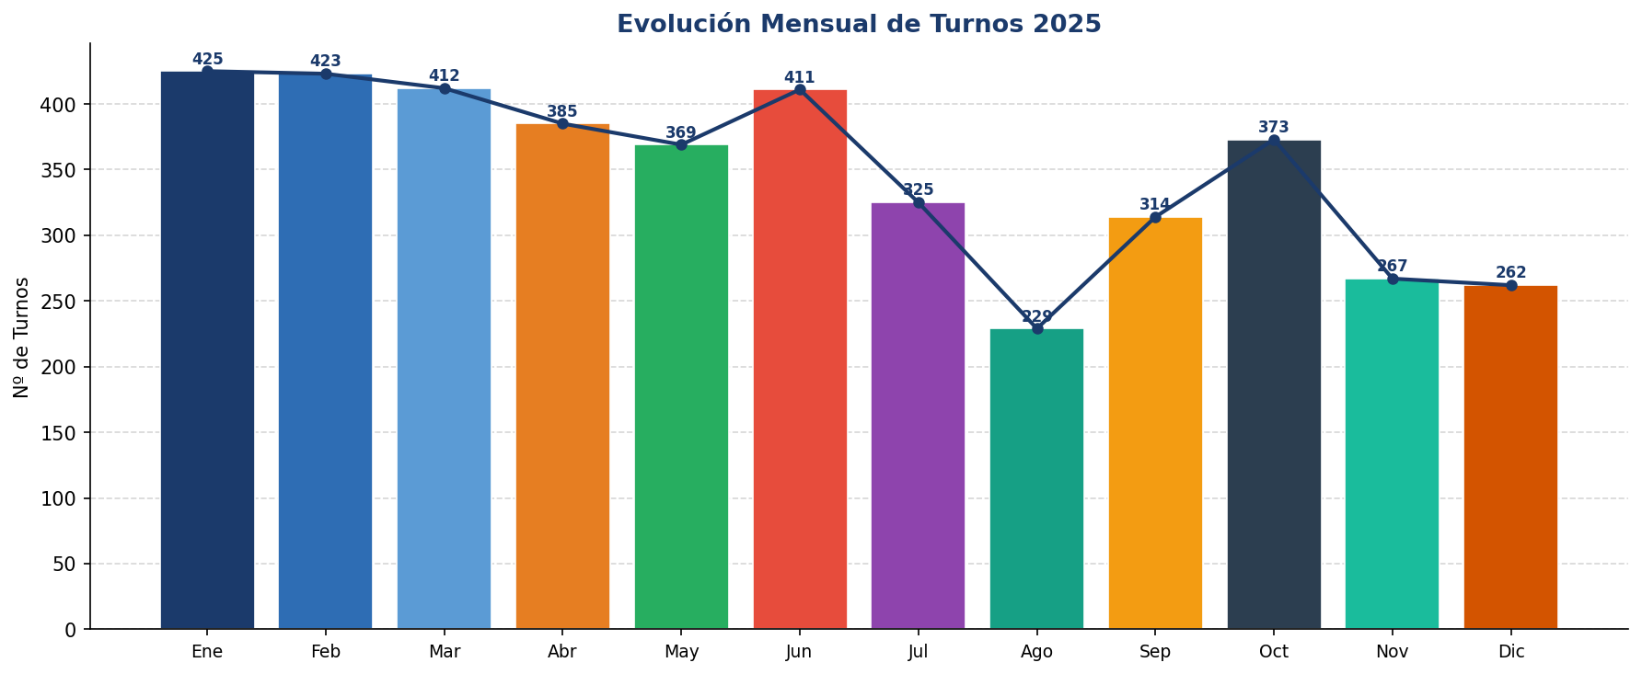

Fig. 2 — Evolución mensual del número de turnos (2025)

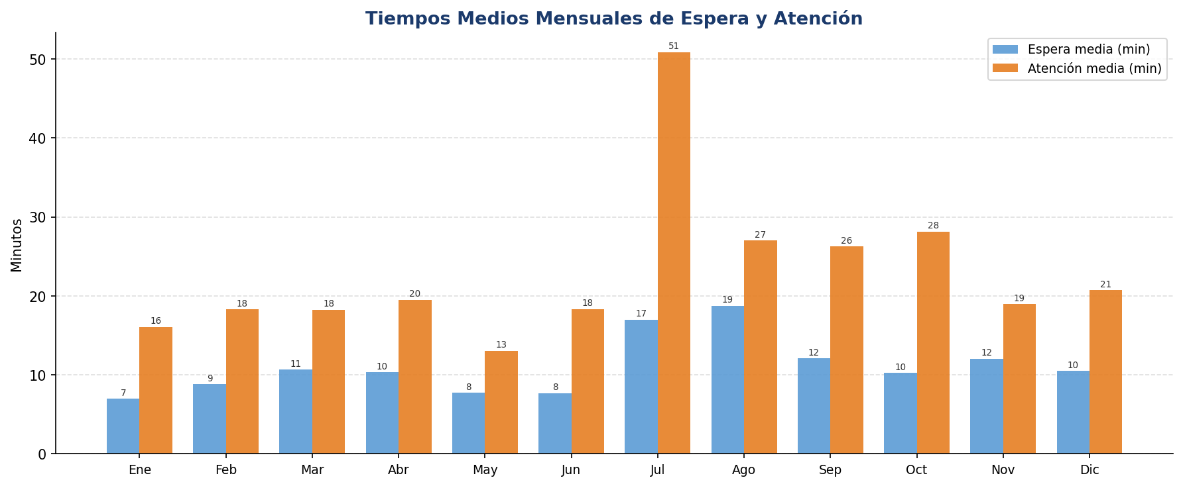

Fig. 3 — Tiempos medios mensuales de espera y atención (en minutos)

3. Análisis por Tipo de Atención

La categoría Información concentra el 53,3% de las atenciones (2.275 casos), consolidándose como el servicio más demandado. Le sigue Registro con 1.271 atenciones (29,8%) y Entrega de Documentación con 595 (13,9%). El tipo Número, con solo 116 atenciones, destaca por su elevadísimo tiempo de atención medio de más de 4 horas y 37 minutos, correspondiente a expedientes de alta complejidad técnica.

Tipo de Atención | Atenciones | % Total | Espera Media | Atención Media
Información | 2,275 | 53.4% | 10:06 | 11:56
Registro | 1,271 | 29.8% | 11:29 | 22:03
Entrega de Documentación | 595 | 14.0% | 09:51 | 12:37
Numero | 116 | 2.7% | 13:00 | 04:37:02
Sin Numero | 2 | 0.0% | 00:00 | 06:42
TOTAL | 4,259 | 100% | 10:33 | 22:16

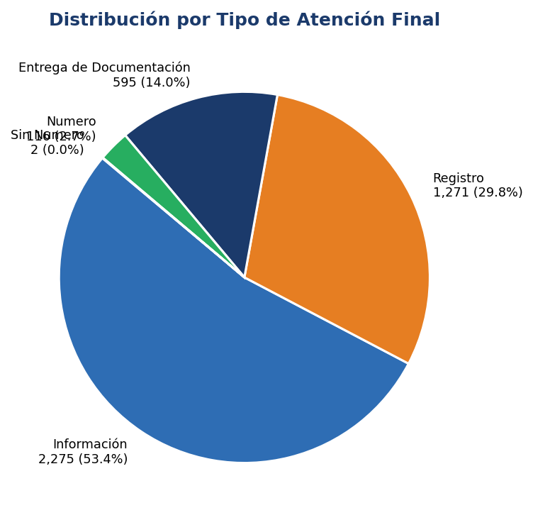

Fig. 4 — Distribución porcentual de atenciones por tipo

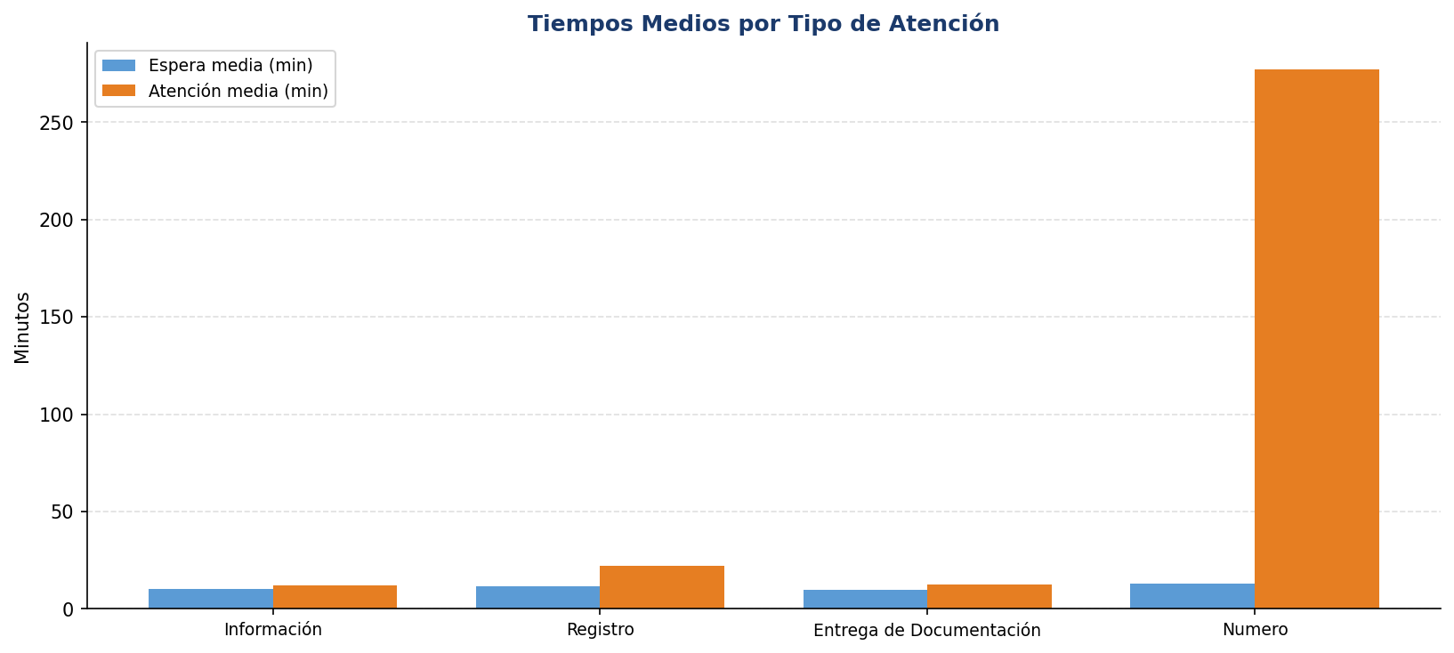

Fig. 5 — Tiempos medios de espera y atención por tipo (excl. Sin Número)

4. Indicadores de Calidad del Servicio

El análisis de los indicadores de calidad muestra un nivel de servicio muy elevado. La tasa de atención del 99.7% sitúa a la Gerencia en un estándar de excelencia. Solo 13 ciudadanos abandonaron sin ser atendidos (operación Q), lo que representa el 0,3% del total. Las 83 operaciones en pausa (P) corresponden a turnos con atención en dos fases, siendo la primera fase una redirección interna manejada como pausa del turno original.

Indicador de Calidad | Valor | Valoración
Tasa de atención global | 99.7% | n Excelente
Turnos sin atención (abandono Q) | 13 | 3 0,3% del total
Redirecciones de turno | 0 | n Sin incidencias
Espera media < 15 min | 10:33 3 | n Objetivo cumplido
Operaciones completadas correctamente | 4,173 | 3 97,7% del total
Turnos con atención bifásica (P→C) | 83 | 3 Gestionados correctamente
Meses con tasa atención >99% | 10 de 12 | n Consistencia anual

0  Redireccione  s | 4.173 Cierres  Completos | 13  Sin Atención (Q) | 83  Pausas (P) | 3  Llamados (L)

5. Conclusiones y Valoración Global

El análisis pormenorizado de los 4.272 registros de atención presencial de la Gerencia de Urbanismo durante el ejercicio 2025 permite extraer las siguientes conclusiones:

1 Altísima eficiencia global: Con una tasa de atención del 99,7% y solo 13 abandonos registrados
en todo el año, el servicio de atención presencial demuestra una gestión ejemplar del flujo de ciudadanos/as.

2

3

4

Actividad estacional clara: El primer trimestre concentra la mayor actividad (más de 400 turnos
mensuales) mientras que el verano —especialmente agosto con 229 turnos— registra la caída más
pronunciada, coherente con los periodos vacacionales.

Información como servicio clave: El 53,3% de las atenciones son consultas de información, lo
que refleja la necesidad ciudadana de orientación previa a la formalización de trámites. Una mejora
en los canales digitales podría reducir este volumen.

Expedientes complejos (tipo Número): Aunque representan solo el 2,7% de las atenciones, los
trámites de tipo "Número" consumen más de 4 horas de media, requiriendo planificación específica
de recursos.

5 Equipo de cuatro funcionarios/as cohesionado: Tamara G.C., Mar G. S. y Solmeri C. D. asumen cada una en torno al 30% de la carga de trabajo, garantizando una distribución equilibra-
da del servicio.

6

7

Tiempos de espera óptimos en verano: Paradójicamente, a pesar de que julio y agosto tienen
tiempos de espera más altos, el menor volumen de turnos indica que la espera aumentada se debe
a reducción de personal y no a saturación del servicio.

Cero redirecciones: La ausencia total de redirecciones durante todo el año confirma que la
asignación de turnos desde el punto de emisión es correcta y no genera desvíos entre colas de
atención.

Informe generado a partir de datos individuales de atención · Gerencia de Urbanismo · Ejercicio 2025

